Titul Česká astrofotografie měsíce za listopad 2019 obdržel snímek

„LDN1235, VdB149,150 Dark Shark“, jehož autorem je Jan Veleba

Našimi oceány i moři se prohánějí tajemní dravci, krásní žraloci. Je jich mnoho druhů, někteří dokonce mohou být nebezpeční i neopatrným plavcům. Ten největší, žralok obrovský, který může dosáhnout i 15 metrů délky a 150 let stáří, však člověku neublíží. Tedy snad pouze náhodou, když jej přehlédne. Živí se totiž převážně planktonem. Ovšem my známe ještě většího žraloka, dokonce s přízviskem „temný“. Tento „Dark shark“ se ale vůbec nenachází na naší planetě, dokonce ne ani v naší Sluneční soustavě. Nachází se ve vzdálenosti přibližně 650 světelných let daleko, směrem k souhvězdí Kefea.
A právě sem, do souhvězdí tohoto bájného etiopského krále, manžele Kassiopei a otce Andromedy, namířil svůj dalekohled český astrofotograf Jan Veleba, aby zachytil téměř neviditelné krásy vesmíru.
Jako cigaretový kouř vyfouknutý z úst se tváří obrovská mlhovina obsahující nejen prachové částečky o velikosti zmíněného cigaretového prachu, ale další mlhoviny. Temný prach vzniká v chladných atmosférách obřích hvězd. Tyto hmotné hvězdy mohou svým vysokoenergetickým světlem a rychlým hvězdným větrem ze svých zárodečných mračen vytvářet složité a krásné struktury. Jemný načervenalý nádech mlhoviny způsobuje rozptýlené světlo přítomného vodíku.
Součástí této temné mlhoviny jsou i další objekty. Zejména pak dvě namodralé mlhoviny VdB 149 a VdB 150, dle „Van Den Bergh Reflection Nebulae Catalog“ publikovaného poprvé v roce 1966 na základě modré a červené Palomarské přehlídky oblohy. Jsou nasvěcovány hvězdami BD+72 1018 a HD 210806, obě spektrálního typu B8IV.
Přímo v oku „temného žraloka“ se nachází velmi fotogenická mlhovina s katalogovým označením LDN 1235. Zkratka LDN představuje označení katalogu „Lynds’ Catalog of Dark Nebulae“, který byl prvně publikován v roce 1962 a byl založen na přehlídce nebe v červené a modré barvě, realizované na observatoři na hoře Mt. Palomar v USA. Pravděpodobně se jedná o tzv. „ERE“ mlhovinu, neboli „Extended Red Emission nebula“. ERE jsou galaktické temné mlhoviny nacházející se ve vysokých galaktických šířkách. Rozptylují modré světlo a jejich fluorescence se projevuje v širokém rozsahu červené části spektra.
Souhvězdí Kefea bylo dlouhou dobu fotograficky opomíjeno. Dlouho jsme se u něho zaklínali větou: „ … to je to souhvězdí, kde nic není, vlastně ani žádné jasné hvězdy...“. Opak je však pravdou. Ovšem zachytit to, co tu „vlastně není“, není vůbec snadné. Ale astrofotograf Jan Veleba nás tímto svým snímkem, který zaslal do soutěže Česká astrofotografie měsíce, kterou zaštiťuje Česká astronomická společnost, přesvědčil o tom, že to po 52 hodinách expozice dokázal. Gratulujeme.
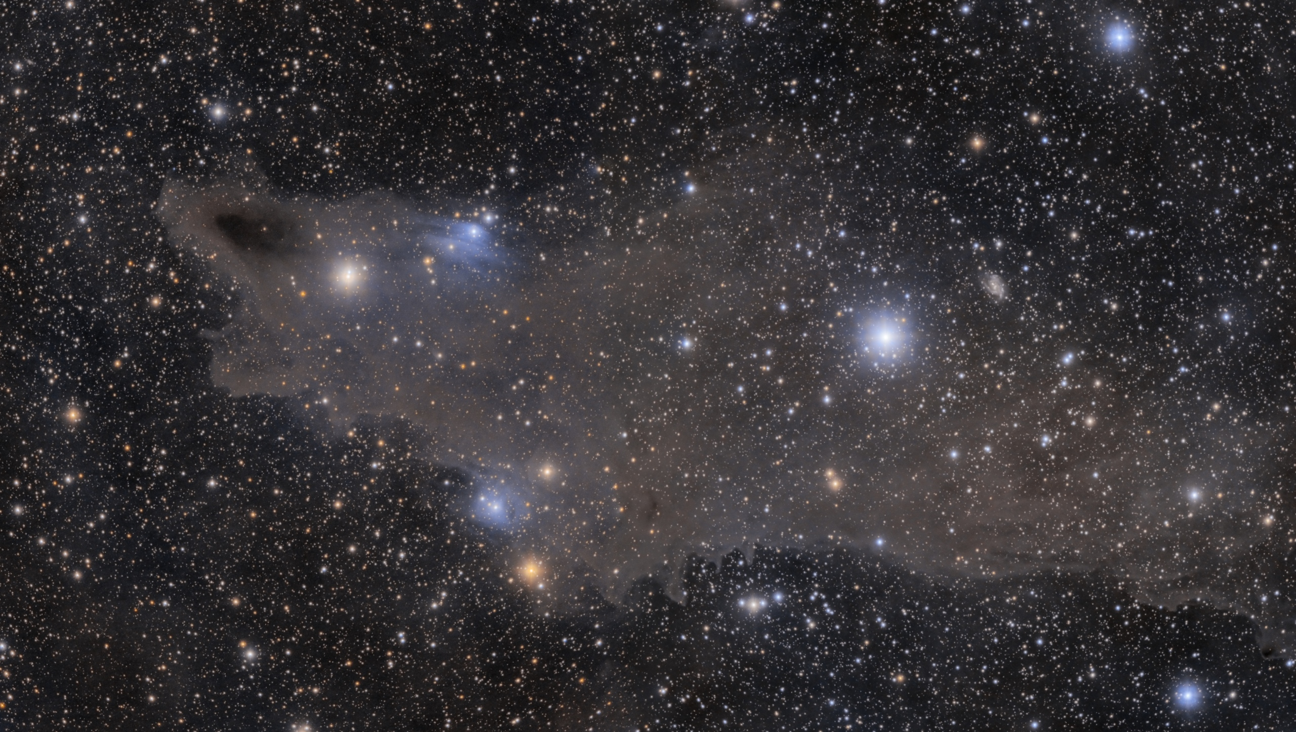

Autor: Jan Veleba
Název: LDN1235, VdB149,150 Dark Shark
Místo: Jezeřany-Maršovice
Datum: Listopad 2019
Snímač: ZWO ASI1600MM Pro, ZWO LRGB
Optika: Explore Scientific AP 102/714 ED APO, Lightwave 0,8x @ 571mm
Montáž: iOptron CEM60
Popis: L 150+180x300s, R 50+50x300s, G 41+50x300s, B 61+50x300s (52,6 hodiny). Focení probíhalo během mnoha nocí postupně od konce srpna až po konec října vždy, když nesvítil Měsíc a podmínky pro fotografování byly dobré.
Vítězné snímky v jednotlivých měsících a další informace si můžete prohlédnout na
http://www.astro.cz/cam/.

Za porotu ČAM Marcel Bělík, Hvězdárna v Úpici.

